

重庆大学大学生科研训练计划
项目申报书



项目名称： 太阳能多功能头盔
申 请 人：尹谦豫、于丁、傅劼睿
所在学院： 光电工程学院
指导教师： 秦岚
联系电话：

实验室及设备管理处制
填表说明
1、本表填写内容必须与事实相符，表达准确。数字一律填写阿拉伯数字。
2、“项目开展所在实验室”栏由需要在实验室开展研究的项目组填写。在“校级实验室”、“院级实验室”及“其他实验室”前方框内打勾。“校级实验室”指校级基础教学实验中心、“院级实验室”指院级（专业）中心实验室、“其他实验室”指教师科研实验室等。
3、“提交成果方式”栏填写：技术研究报告（调研报告）、论文、实物装置（含照片）、软件、专利申请材料、录像片等。
4、打印格式：
（1）纸张为A4大小；
（2）文中小标题为小四、黑体；
（3）栏内正文为五号、宋体。
“重庆大学大学生科研训练计划”项目申请表
项目学院（公章）： 实验室及设备管理处制表
项目名称 |  | 太阳能多功能头盔
项目所属学科 |  | 学科名称（ 太阳能 ） 学科代码（ 4806070 ）
研究类型 |  | □基础研究 √试验研究
项目开展所在  实验室 |  | □校级实验室、 √院级实验室、 □其他实验室 （名称）
项目组人数 |  | 3 |  | 项目实施时间 | 2011 年 6 月至 2012 年 6 月
项目所需经费 |  | 2000元
项目组成员（含项目负责人）
姓 名 | 学 号 |  | 年级专业班 |  |  | 联系电话 | 签 名
尹谦豫 |  |  | 09级测控3班 |  |  |  | 尹谦豫
于丁 |  |  | 09级测控1班 |  |  |  | 于丁
傅劼睿 |  |  | 09级测控1班 |  |  |  | 傅劼睿
指 导 教 师
姓 名 | 职 称 |  | 学 院 |  |  | 专 业 | 联系电话
秦岚 | 教授 |  | 光电工程学院

研究  内容（300字以上） | 本项目属于应用创新方面，内容为开发太阳能多功能头盔。该头盔核心是太阳能电池，其他附属功能都是利用太阳能电池提供的电能来工作。该头盔主要功能包括小型音响，LED照明前灯，GPS导航仪。其工作原理是：太阳能在头盔白天户外使用或者闲置时提供电能来为中央锂电池充电，而锂电池则为小型音响、LED照明前灯和GPS导航仪供电或充电。小型音响可以避免骑车者戴耳机造成危险。LED照明前灯在夜间持续照亮前方道路解决夜晚行车无车灯的情况。另外在头盔上加装一个可伸缩结构，放置GPS导航仪。导航仪是现成的装备，昼夜使用，将其加装在头盔上的伸缩结构上以后，可以使其屏幕向前延伸至面部前方，这样骑车者就可以方便的观测导航仪，在伸缩结构缩回时，使用者仍然可以根据GPS的语音提示来行进。  研究的主要内容：  - 了解太阳能电池的原理、性能及使用方法。  - 太阳能电池的充电电路的设计，使其有稳定的输出电压，能够正常为锂电池充电。  - 在头盔上加装小型音响，音响由锂电池供电。  - 设计一个能够伸缩并固定在头盔上的结构来装夹GPS导航仪。  - 设计一个固定LED前灯的结构。  - 能将所有功能整合在头盔上，做到美观、布局合理、重量合理、佩戴舒适、不影响头盔本身的安全性。并实验验证其性能。  - 如果有能力还可以往头盔上加装更多功能，比如在脑后加装行车灯等等。
立项  意义  （含国内外研究现状。  300字以上） | 立项意义：  目前新能源的研究与利用是一个热门话题。太阳能电池作为一种环保、取之不尽的能源收到很大关注。本项目主要是太阳能电池的创新应用，使其在生活中的更多方面发挥作用。  对于头盔而言，无论是自行车还是摩托车，其唯一功能就是保护头部。但是我们观察到，头盔上面的空间有很大的利用价值。  骑车者一般通过耳机听音乐，但这样他们就听不见其他声音，如汽车、摩托车、警报声等等。这就造成潜在交通安全隐患。长沙市5月25日出台规定禁止骑车者戴耳机避免交通事故。而在头盔上加装小型音响就可以很好的解决这个问题。  在头盔上加装LED前灯可以解决自行车夜间行路没有车灯的问题。  加装GPS导航仪后，可以使其更方便的为骑车者导航，并随时跟随使用者更换交通工具，随时提供路线指引。  本项目研究同时具有以下重要意义：  - 复习以往学过的知识，并培养将学过的知识运用到实际中来的能力，同时也为以后的研究或比赛做铺垫。  - 通过合作学习和研究，培养和提高团队协作能力，在实践中充分发挥以往的研究经验和动手能力。  - 对太阳能新能源的原理和利用有更深的认识。
研究  路线（或研究方案） | 研究方案：  现在市场上的自行车头盔已经有非常漂亮和耐用的成品，我们主要是对其进行改进，加装各种功能。  - 学习本次研究中需要的各种理论知识，如太阳能电池、GPS等。  - 选择材料，包括头盔、太阳能电池型号、GPS导航仪型号、LED灯、锂电池、小型音响型号，并采购。  - 在头盔的适当位置加装锂电池，使其作为整个头盔的储能中心。  - 在头盔上加装若干太阳能电池使其构成阵列，保证其牢固性，再设计比较隐蔽的线路将这些电池连在一起，使其能够输出稳定的、足够的电能为锂电池充电。  - 在头盔上加装小型音响，使其能都代替耳机播放音乐，由锂电池供电。  - 在头盔上设计一个可伸缩装置放置GPS导航仪，使其能够前伸至面部前方，并且距离合适，稳固。  - 设计一个固定LED灯的结构，保证稳固，不臃肿。  - 以太阳能电池为核心，将各个模块连在一起，使各部分能够正常工作。  - 继续改进整个头盔，使其美观、布局合理、重量合理、佩戴舒适、不影响头盔本身的安全性。  - 在完成上述步骤后，可以继续往头盔上加装更多功能，并与已有功能协调。  另外，如果在实践过程中有必要，我们会对头盔本体进行重新设计制作，使其更能适合新功能，更能和其他模块融为一体并稳定工作，同时不影响安全性。  研究包含的学科理论知识：  - 太阳能电池：大学物理  - LED前灯与线路：电路原理  - GPS支架：工程力学  - 小型音响：模拟电子技术  模块关联图：  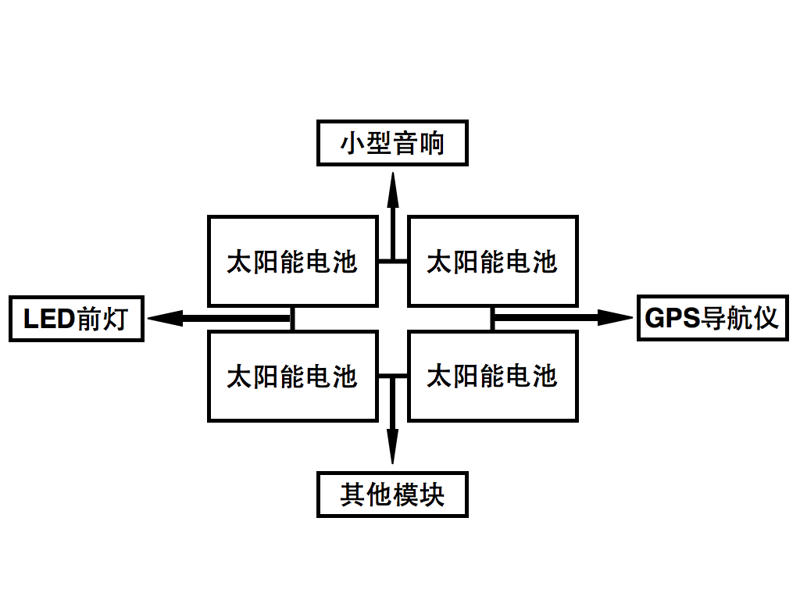  示意图：（此图为示意图，实际结构可能在制作过程中有变动）  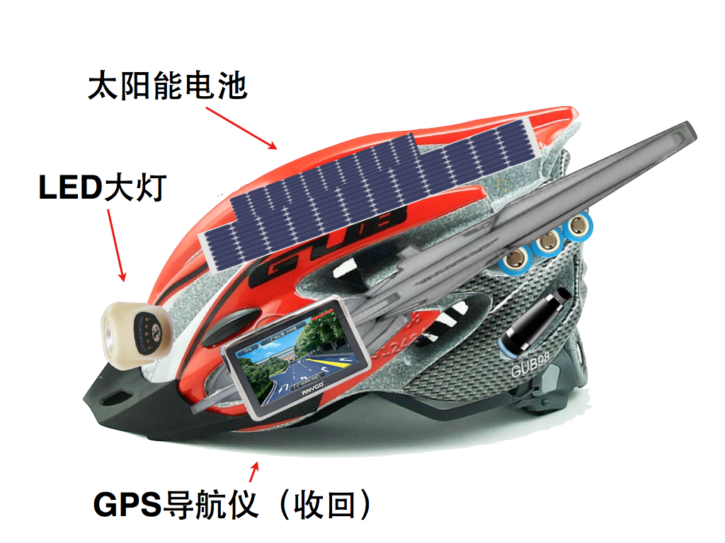  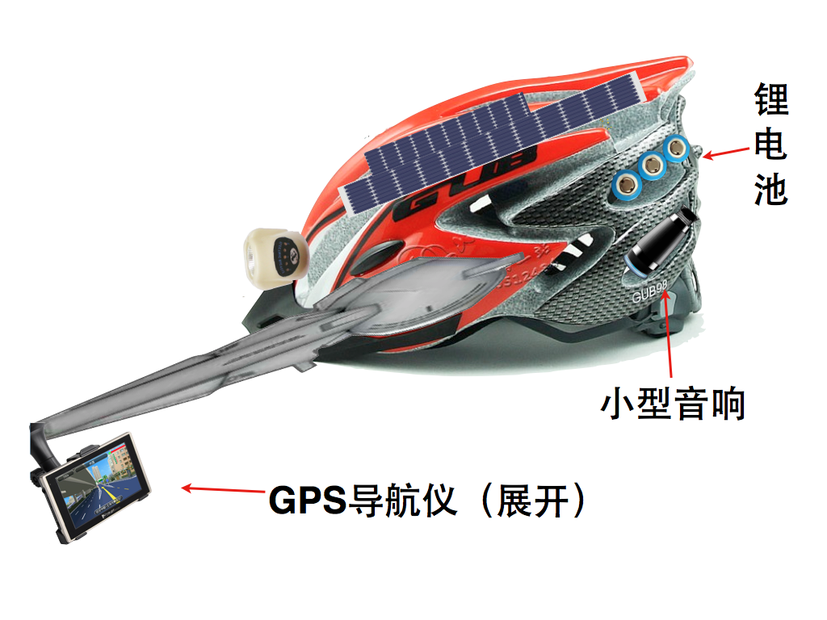
创新点 | - 项目定位上，我们不是利用这次研究驱动自己学习更多更深的专业知识，而是学会将已经学到的各种知识运用到实际中来解决问题。能将各个学科的知识交叉运用。  - 本项目主要是太阳能电池的创新应用，将几种不相关的模块集中在一起，增强头盔的性能与实用性。该头盔主要可以解决骑车者戴耳机听音乐造成安全隐患的问题，自行车夜间行车没有前灯的问题，而GPS导航仪能够时刻为驾驶者提供视觉和听觉的路况导航。
具备的研究条件 | - 本项目依托于光电工程学院光电技术及系统教育部重点实验室，具有开发相关产品的经验，具有研究所需的实验平台、专业的指导人员及良好的实验环境。  - 项目组成员以前均有类似的研究经历，得到过锻炼，有很强的动手能力与试验能力，对科技创新的探索精神及刻苦钻研的精神。  - 本研究项目难度适中，应该能够完成并交出研究结果。
进度  安排 | - 2011年7月～8月：收集、分析相关资料，学习有关理论基础知识，各种材料的选择和购买。  - 2011年9月～2012年10月：完成太阳能电池部分设计，同时进行调整测试。  - 2011年11月～2011年12月：完成LED灯部分设计，同时进行调整测试。  - 2012年1月～2012年2月：完成小型音响部分设计，同时进行调整测试。  - 2012年3月～2012年4月：完成GPS导航仪部分设计，同时进行调整测试。  - 2012年5月：对头盔进行进一步改进，将项目进行过程中组员想到的更多好点子应用在成品中。  - 2012年6月：项目结题。撰写研究报告。
预期研究目标 | - 通过研究太阳能电池的应用，设计各部分的硬件，完成一件太阳能多功能头盔。  - 温习回顾以往学习的知识如大学物理、工程力学、电路原理、模拟电子技术等等，将我们已经学过的知识应用到实际中来。并同时将更多学到的知识运用到头盔设计当中。
提交成果方式 | - 太阳能多功能头盔的实物；  - 项目进行过程中的影像记录资料；  - 总结报告
项目成员姓名 |  | 项目成员分工
尹谦豫 |  | 太阳能电池部分设计组装
于丁 |  | LED前灯部分设计组装
傅劼睿 |  | GPS导航仪模块设计组装、小型音响部分设计组装

经 费 预 算
序号 | 开 支 内 容 | 金额（单位：元）
1 | 自行车头盔 | 400
2 | 太阳能电池 | 300
3 | 小型音响 | 100
4 | 锂电池 | 100
5 | LED前灯 | 100
6 | GPS导航仪 | 500
7 | 各种附加结构的材料 | 200
8 | 电路相关材料 | 100
9 | 其他可添加结构 | 100
10 | 差旅费 | 100
合 计 |  | 2000
指导  教师  审核  意见 | 项目可行，具有创新性。同意担任指导教师。  指导教师签名：秦岚  2011年 6 月 7 日
学院  专家  组审  查意  见 | 专家组组长签名：  年 月 日
学院  意见 | 教学副院长签字：  学院公章：  年 月 日

